РУКОВОДСТВО ПО ЭКСПЛУАТАЦИИ
(Эксплуатационно-техническая документация)

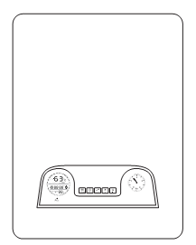

ЭЛЕКТРИЧЕСКИЙ ОТОПИТЕЛЬНЫЙ КОТЕЛ
ТМ Wespe Heizung серия Master

Модель М-4.5
Модель М-6
Модель М-8
Модель М-12
Модель М-15
Модель М-18

info@wespe-heizung.com
www.wespe-heizung.com

Ознакомление с настоящим руководством и соблюдение изложенных в нем правил обеспечит правильную установку и длительную эксплуатацию устройства.
Изготовитель оставляет за собой право внесения изменений, которые посчитает необходимыми, и которые не будут отражены в руководстве по эксплуатации, но при этом основные свойства изделия не изменятся.



Прибор нельзя выбросить как обыкновенный мусор, его следует сдать в соответственный пункт приема электронных и электрических приборов для последующей утилизации. Соответственный способ утилизации ликвидирует возможное негативное влияние на окружающую среду.
Для получения более подробной информации относительно утилизации этого изделия следует обратиться в соответственную региональную службу по утилизации или в магазин, в котором было приобретено изделие.

Прибор не предназначен для использования лицами (включая детей) с пониженными физическими, чувствительными или умственными способностями или при отсутствии у них жизненного опыта или знаний, если они не находятся под контролем или не проинструктированы об использовании прибора лицом, ответственным за их безопасность.
Дети должны находиться под контролем для недопущения игры с этим прибором.

Описание

Монтаж электрического котла и всех сопутствующих подключений следует поручить специализированному обслуживающему персоналу.
Выполнение вышеуказанных работ следует подтвердить в Свидетельстве о проведении первоначального пуска.

ВНИМАНИЕ! Не включать, если существует возможность замерзания воды в котле.
Реализация оборудования осуществляется через торговую сеть.
Ознакомление с настоящим руководством и руководствами по эксплуатации составных узлов обеспечит правильный монтаж и безаварийную эксплуатацию котла. Длительная и надежная работа устройства зависит в большой степени от правильной его установки и способа эксплуатации.
Первоначальный пуск котла необходимо поручить aвтoризованному сервисному центру. Отсутствие подтверждения о первоначальном пуске может быть причиной отказа от гарантийных обязательств.
Электрический котел тип WH.Master предназначен для отопления жилых помещений с помощью радиаторов или системы водяных теплых полов, качестве теплоносителя используется вода, или специальная незамерзающая жидкость.
Устройство нужно подбирать на основании теплового баланса объекта согласно расчетов. Ориентировочная отапливаемая площадь в зависимости от плотности мaтеpиaла стен дoмa, коэффициента изоляции и застекления стен составляет для:
4,5 кВт дo 30 ÷ 50 м2
6 кВт дo 40 ÷ 70 м2
8 кВт дo 60 ÷ 100 м2
12 кВт дo 100 ÷ 140 м2
15 кВт дo 130 ÷ 170 м2
18 кВт дo 160 ÷ 200 м2

Котел относится к низкотемпературным (температура воды в тpубопроводaх отопления не выше 80°С при радиаторном отоплении и 55°С при отоплении водяным теплым полом), установкам работающим в замкнутой системе отопления с принудительной циркуляцией воды, подготовленной согласно установленных норм. Может также работать в открытых системах отопления с принудительной циркуляцией воды.

Первоначально заводскими установками котел настроен для работы с водяным теплым полом (ограничение температуры теплоносителя 55°С). Для работы на систему радиаторного отопления необходимо удалить перемычку ограничивающую температуру нагрева котла. Место нахождения перемычки обозначено наклейкой внутри котла.

Котел работает в автоматическом режиме при сведенном к минимуму обслуживанию и оснащен целым рядом средств защиты, предохраняющих от аварий, возникающих вследствие неисправностей cиcтeмы центрального отопления. К этим средствам защиты относятся:
- система контроля давления теплоносителя
- внутренний регулятор температуры
- ограничитель температуры
- предохранительный клапан
В котле установлены: циркуляционный насос с автоматическим воздухоотводчиком, предохранительный клапан, расширительный бак, клапан удаления воздуха, УЗО.

Электропроводка должна быть защищена дифференциальным выключателем и средствами, обеспечивающими отключение прибора от электросети, в которых расстояние между контактами всех полюсов составляет не менее 3мм.

Технические данные
Допустимое давление |  | МПа | 0,3
Минимальное давление |  | МПа | 0,05
Температура на выходе: радиаторы (теплый пол) |  | °С | 30÷80 (30÷55)
Допустимая температура |  | °С | 100
Габаритные размеры (ВхШхГ) |  | мм | 605х340х215
Масса |  | кг | 20
Патрубки присоединения |  |  | 1/2”-3/4"
Расширительный бак |  | л | 3
Тип котла |  |  | WH.Master
 |  |  | 4,5 |  | 6 |  | 8 |  | 12 | 15 | 18
Номинальная мощность |  | кВт | 4,5 |  | 6 |  | 8 |  | 12 | 15 | 18
Потребляемая мощность | I ступень | кВт | 1,5 |  | 3 |  | 4 |  | 6 | 7 | 8
Потребляемая мощность | II ступень | кВт | 3 |  | 4,5 |  | 6 |  | 9 | 11 | 13
Потребляемая мощность | III ступень | кВт | 4,5 |  | 6 |  | 8 |  | 12 | 15 | 18
Напряжение питания |  |  | 220V | 380V | 220V | 380V | 220V | 380V | 380V | 380V | 380V
Номинальный ток |  | А | 20,5 | 6,8 | 27,3 | 13,6 | 36,4 | 18,8 | 27 | 33 | 36,5
Номинальное значение выключателя макс. тока |  | А | 25 | 10 | 32 | 16 | 40 | 20 | 32 | 40 | 40
Минимальное сечение проводов питания |  | мм² | 4 | 5х1,5 | 6 | 5х2,5 | 10 | 5х4 | 5х4 | 5х4 | 5х6
Класс защиты |  |  | IP X1
Табл.1
Установка
Все работы по установке следует выполнять при отключенной подаче электрической энергии и воды.
Условия монтажа:
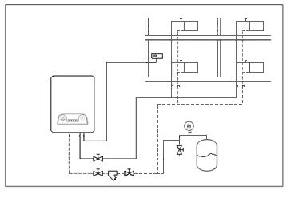
- разрешение поставщика электроэнергии на соответствующую пиковую мощность;
- электрическая проводка должна быть исправна, и выполнена согласно обязывающих норм;
- расчет и монтаж центральной системы отопления выполнены согласно обязывающих норм;
- система центрального отопления снабжена расширительным сосудом с диафрагмой, имеющим емкость, рассчитанную согласно обязывающих норм;
- на выходе клапана безопасности запрещено монтировать запорную арматуру (например клапаны);
- котел не допускается устанавливать во влажных и взрывоопасных помещениях.
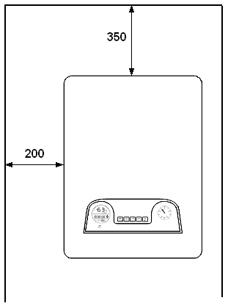
Рис.1

Монтаж
1. Монтаж котла произвести вертикальными патрубками вниз при помощи монтажных болтов, выдерживая минимальные расстояния от стен и потолка, согласно рисунка 2.
2. Подключить устройство к отопительной системе, оснащенной блокировочными клапанами и фильтром на входе котла рисунок 1.
3. Заполнить отопительную систему подготовленной водой(СанПиН 2.1.4.1074-01/ ПИТЬЕВАЯ ВОДА), что значительно влияет на износоустойчивость ТЭНов.
4. Удалить воздух из системы отопления. При заполнении системы водой и в процессе эксплуатации клапан автоматического воздухоотводчика насосного блока должен быть открыт.
Для удаления воздуха из нагревательной колбы при заполнении системы теплоносителем, откройте клапан удаления воздуха в нижней части котла до тех пор, пока из него не потечет теплоноситель без пузырьков воздуха.
5. Подключить котел к электрической проводке.
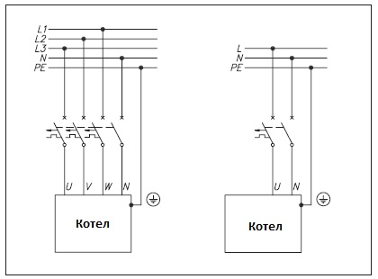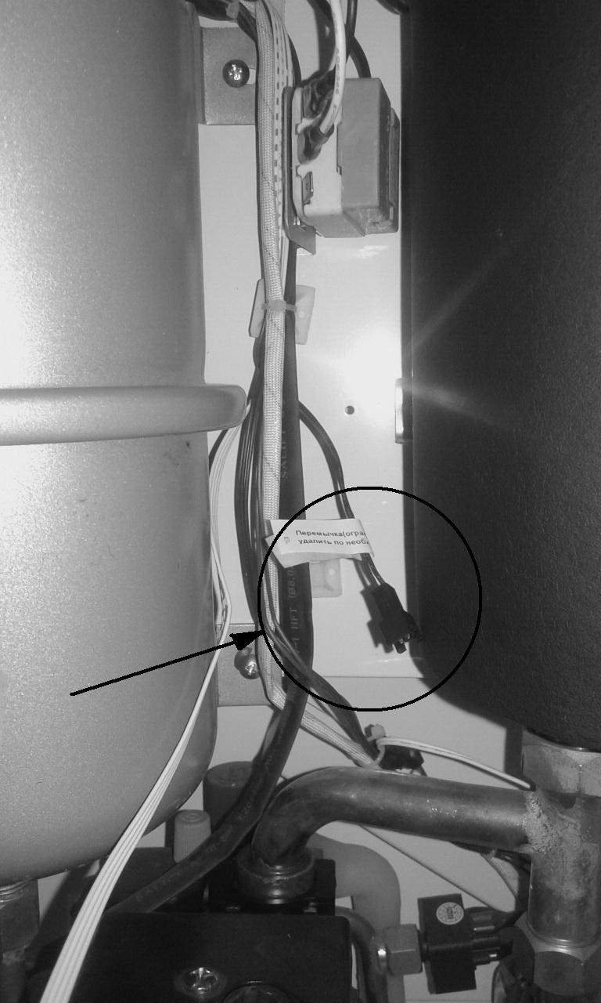
Рис.3 Рис.4
6. Смонтировать комнатный регулятор температуры согласно инструкции по эксплуатации регулятора.
7. Подключить комнатный регулятор температуры при помощи двухжильного провода 2х0,75мм² к клеммам котла(рис.7).
8. Если котел будет работать в радиаторной системе отопления необходимо удалить перемычку в кабельном разъеме размещенном между расширительным баком и нагревательной колбой.Рис. 4

Запуск
Первоначальный пуск котла осуществляет авторизованный сервисный центр.
Несоблюдение этого требования может привести к повреждениям устройства и потере гарантии.
1. Проверить подключение котла к системе отопления, убедиться в отсутствии подтекания теплоносителя.
2. Проверить давление в системе отопления (не менее 0,5 бар).
3. Открыть блокировочные клапаны.
4. Удалить воздух из циркуляционного насоса и системы отопления, проверить свободное вращение ротора насоса.
5. Проверить плотность поджатия электрических клемм.
6. Замерить величину напряжения в сети на входе устройства.
7. Проверить срабатывание УЗО на входе устройства.
8. Включить питание котла и сам котел. Проверить функционирование переключателей. Установить режим работы.

Эксплуатация
Уход
Для безаварийной работы котла в отопительном сезоне следует:
1. Не спускать воду из системы центрального отопления после отопительного сезона.
2. Удалять все возможные утечки из системы центрального отопления и пунктов подключения.
3. Перед началом каждого отопительного сезона рекомендуется поручить осмотр котла сервисному центру (платный).
4. В случае большого перерыва в работе котла между отопительными сезонами перед включением котла произвести ручное проворачивание вала циркуляционного насоса.
5. Периодически проверять поджатие электрических клемм.

Панель управления
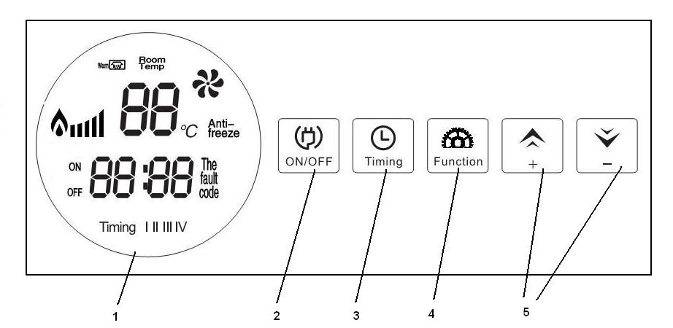
Рис.5
На панели управления котла (Рис. 5 ) расположены элементы управления и сигнализации режимов работы:
1) Светодиодный дисплей;
2) Кнопка включения;
3) Кнопка включения таймера;
4) Кнопка установки и настройки;
5) Кнопки выбора значения «больше-меньше»;
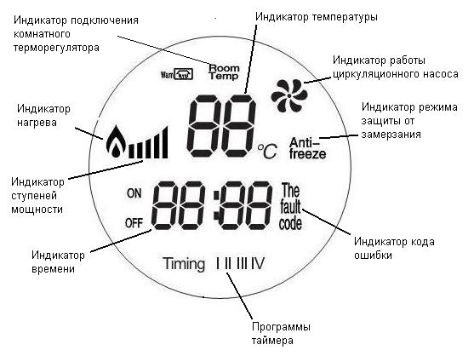
Рис.6

Количество  нажатий  (кнопка  “Function”) | Устанавливаемые значения  (кнопки “+/-“) | Значения |  | Количество  нажатий  (кнопка  “Function”) | Устанавливаемые значения  (кнопки “+/-“) | Значения
1 | Установка ступеней мощности | 3 |  | 11 | Программа 3 включение часы | 0-23
2 | Программа 1 включение минуты (с шагом 10 мин.) | 0-50 |  | 12 | Программа 3 выключение минуты (с шагом 10 мин.) | 0-50
3 | Программа 1 включение часы | 0-23 |  | 13 | Программа 3 выключение часы | 0-23
4 | Программа 1 выключение минуты (с шагом 10 мин.) | 0-50 |  | 14 | Программа 4 включение минуты (с шагом 10 мин.) | 0-50
5 | Программа 1 выключение часы | 0-23 |  | 15 | Программа 4 включение часы | 0-23
6 | Программа 2 включение минуты (с шагом 10 мин.) | 0-50 |  | 16 | Программа 4 выключение минуты | 0-50
7 | Программа 2 включение часы | 0-23 |  | 17 | Программа 4 выключение часы | 0-23
8 | Программа 2 выключение минуты (с шагом 10 мин.) | 0-50
9 | Программа 2 выключение часы | 0-23
10 | Программа 3 включение минуты (с шагом 10 мин.) | 0-50
Табл.2
Основные операции и индикация на панели котла

1.Установка текущего времени
Для начала работы котла необходимо установить текущее значение времени. Для этого нажимая кнопку «Function» ,при выключенной кнопке «ON/OFF», добиться мерцания необходимого индикатора времени «» минуты (часы). Кнопками «+/-» установить необходимое значение минут и часов( сначала минуты, затем часы). После установки текущего времени повторно нажать кнопку «Function» чтобы запомнить установленное значение. Если в течении 10 сек. кнопка «Function» или «+/-» не будет нажата котел запоминает последнее установленное значение и переходит в рабочий режим.

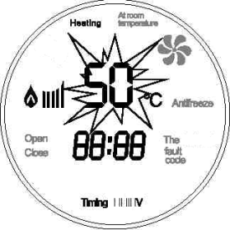
2.Установка температуры теплоносителя
Если котел был выключен, подать питание , нажатием кнопки «ON/OFF» включить котел. Кнопками «+/-» установить необходимое значение температуры теплоносителя (30-80°С при радиаторном отоплении, 30-55°С при отоплении водяным теплым полом).
Если в течении 10 сек. кнопка «Function» или «+/-» не будет нажата котел запоминает последнее установленное значение и переходит в рабочий режим.

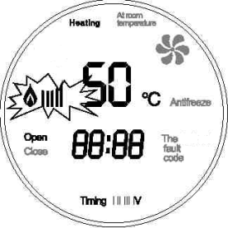
3.Установка мощности котла
Нажатием кнопки «Function» (согласно Табл.2) войти в режим установки мощности котла, о чем сигнализирует мигающий символ «» на дисплее. Кнопками «+/-» выбрать количество ступеней мощности 1-3 (), ограничивая количество подключаемых ТЭНов. Если в течении 10 сек. кнопка «Function» или «+/-» не будет нажата котел запоминает последнее установленное значение и переходит в рабочий режим.

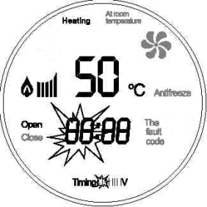
4.Установка таймера (не используется при подключении внешнего терморегулятора)
Нажатием кнопки «Function» (согласно Табл.2) войти в режим установки таймера котла. Возможна установка четырех временных промежутков работы (). Для этого нажать кнопку «Function», начнет мерцать индикатор программы I-IV и индикатор времени (минуты /часы).
Первоначально устанавливаются минуты, затем часы включения и в том же порядке выключения нагрева, для каждого промежутка работы котла.
При установленном нулевом («00:00») значении всех четырех программ, функция таймера не активна, устройство поддерживает установленную температуру теплоносителя без учета времени.

Временной промежуток | Включение | Выключение
I
II
III
IV

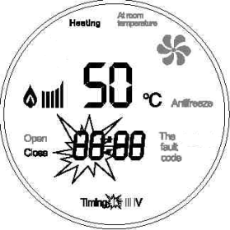
5.Включение таймера (не используется при подключении внешнего терморегулятора)
Подать питание на котел, нажатием кнопки «ON/OFF» включаем котел. Установить временные промежутки работы котла (см. выше).
Нажатием кнопки «Timing» включить режим работы по таймеру, при этом загорится индикатор . В назначенные временные промежутки котел нагревает теплоноситель до заданной температуры. В остальное время устройство в нагрев не включается, котел работает по программе защиты от замерзания. Циркуляционный насос прогоняет теплоноситель через систему каждые 5 минут.

6. Режим защиты от замерзания
При включенном автомате питании в отопительном котле реализован режим защиты от замерзания. При этом устройство может быть выключено с помощью кнопки питания на панели управления и находиться в режиме ожидания. При падении температуры теплоносителя до 5 °С включается насос и через 30 секунд включается один ТЭН. Нагрев ТЭНа производиться до тех пор, пока температура теплоносителя не поднимется до 30°С. После чего устройство снова переходит в режим ожидания.

Устройство электрического отопительного котла

Котел относится к низкотемпературным (температура воды в тpубопроводaх отопления не превышает 80°С), установкам работающим в закрытой системе отопления с вынужденной циркуляцией воды. Котел может работать как с радиаторами, так и с водяными теплыми полами , режим выбирается при монтаже котла.
Котел работает в автоматическом режиме, при сведенному к минимуму обслуживанию. Котел оснащен целым рядом средств защиты, предохраняющих от аварий, возникающих вследствие неисправностей cиcтeмы центрального отопления.

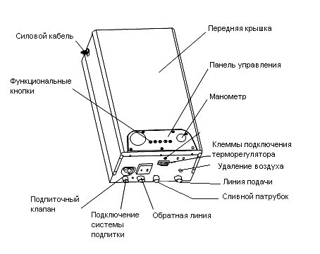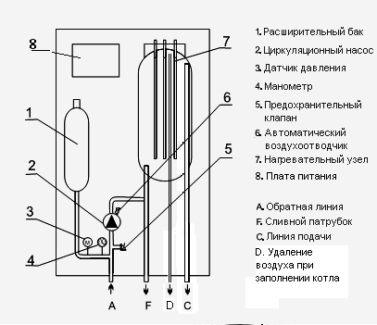
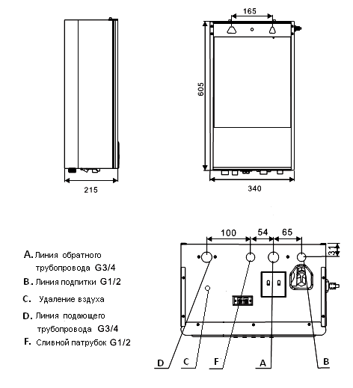

Рис.7

Электрический отопительный котел состоит из следующих основных частей:
- нагревательного узла с теплоизоляцией, в котором нагревательные элементы греют циркулирующую воду [7]
- панели управления, контролирующей работу котла
- циркуляционного насоса, обеспечивающего проток теплоносителя через котел [5]
- расширительного бака [1]
- датчика давления [3]
- платы питания [8]
- предохранительного клапана 3 бар. [5]

В котле применены следующие системы защиты:
- ограничитель температуры, который при превышении температуры в 100°С в нагревательном узле, отключает электрическое питание котла; для возвращения котла в работу необходимо устранить причину аварии.
- датчик давления [3], который защищает котел от включения нагрева при отсутствии теплоносителя.
- предохранительный клапан [5], срабатывающий при превышении допустимого давления в системе отопления
- устройство защиты от токов утечки, защищающие потребителя от поражения электрическим током и котел от перегрева.

Принципиальная схема
1) Узел мощности 220/380V

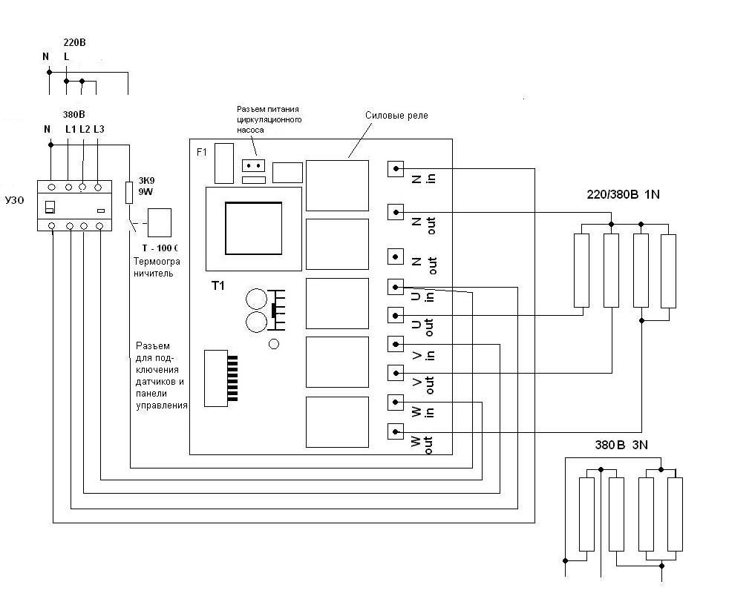

Рис.8

Неисправности и методы их устранения
Код неисправности | Причина | Действие
E0 | Сработала защита по току утечки 14 мА | -Проверить состояние ТЭНов, сопротивление изоляции ТЭНов. Заменить ТЭН;  -Проверить сопротивление изоляции проводов питания.  - обратиться в сервисный центр.
E2 | Температура на датчике температуры ниже 0°С | -Поднять температуру в помещении выше 10°С;  -Проверить отсутствие замороженных участков трубопровода;  - Заменить датчик температуры;  - Обратиться в сервисный центр.
E3 | Неисправность датчика температуры | Заменить датчик температуры
ЕС | Неисправность кабельного соединения между электронными платами | -Проверить целостность кабельного соединения;  -Проверить клеммы для подключения кабеля на платах;  -Обратиться в сервисный центр
EP | Защита от падения давления теплоносителя в системе(«сухого хода») | Давление в системе отопления упало ниже 0,5 кГ/см².  - установить причину падения давления.  - обратиться в сервисный центр.
Котел обесточен, не светится панель управления | Нет питания в сети  Сработало вводное УЗО из –за перегрева котла  Сработало вводное УЗО из-за наличия тока утечки | Проверить наличие питания в сети питания котла;  -Проверить температуру нагревательного узла в верхней части. Дождаться остывания котла до температуры ниже 90С. Проверить исправность ТЭНов, наличие протока темплоносителя через систему отопления  -обратиться в сервисный центр

Условия хранения и транспортирования

Электрокотлы должны храниться в закрытых помещениях в условиях, исключающих возможность воздействия солнечных лучей, влаги, резких колебаний температуры. Температура окружающего воздуха при хранении электрокотлов должна быть в диапазоне + 5°С - + 40°С. Относительная влажность воздуха не более 80 % при + 25°С. Срок хранения котла составляет 2 года.

Прибор можно транспортировать в заводской упаковке любым видом закрытого транспорта, с обязательным соблюдением мер предосторожности при разгрузке.

Условия гарантии
1. Предприятие-изготовитель гарантирует покупателю-пользователю безотказную работу оборудования в течение 24 месяца со дня первоначального пуска, но не более 30 месяцев с момента отгрузки со склада. Срок службы электрокотла — 10 лет при эксплуатации в средней полосе России.
2. Покупатель-пользователь лишается права гарантийного ремонта, если установка произведена не сервисным (специализированным) центром.
3. В случае обнаружения неисправности покупатель-пользователь обязан обратиться уполномоченный сервисный центр или в пункт продажи.
4. Изготовитель несёт гарантийную ответственность только тогда, когда неисправность возникла вследствие производственного дефекта.
5. Изготовитель оставляет за собой право выбора: устранить дефект или доставить новое оборудование.
6. Гарантийный ремонт осуществляется бесплатно.
7. Гарантийный срок продлевается на отрезок времени, в течение которого покупатель-пользователь не мог пользоваться котлом вследствие производственного дефекта.
8. В случае замены неработающего оборудования на новое, гарантийный срок отсчитывается c начала.
9. Для выполнения гарантийного ремонта необходимо иметь:
- полностью заполненную карту гарантии (гарантийный талон)
- накладную и квитанцию, подтверждающие покупку
- заполненное сервисным (специализированным) центром свидетельство о первоначальном пуске
- заявление общего характера
10. Гарантийные обязательства не распространяются на оборудование:
- получившее повреждения, вызванные не соответствующим назначению использованием оборудования, неправильным монтажом или вводом в эксплуатацию покупателем или третьими лицами, небрежным обращением, несоблюдением условий инструкции по монтажу, эксплуатации и техническому обслуживанию, внесением изменений или выполнением ремонтных работ покупателем или третьими лицами, использованием деталей не фирмы производителя;
- имеющее повреждения, вызванные агрессивными парами, коррозией вследствие установки оборудования в неподходящих для этого помещениях, вследствие пожара, затопления или других форс-мажорных обстоятельств.
11. Сервисный центр, осуществляющий гарантийный и после гарантийный ремонт, проводит первоначальную диагностику оборудования.
12. Гарантийные обязательства снимаются при отсутствии заполненного гарантийного свидетельства о первоначальном пуске оборудования представителем сервисного (специализированного) центра или организацией, уполномоченной выполнять пуско-наладочные работы данного оборудования.

Комплектация

- Электрический котел 1 шт
- Монтажный комплект 1 шт

Свидетельство о проведении первоначального пуска

Пользователь……………………………………………………………………………………………
^{Фамилия, Имя, Отчество}
………………………………………………………………………………………………………………….
^{Адрес}
Тип котла…………………..Заводской номер………………………………
Дата пуска…………………………………………………………………………………………………
Напряжение в электросети………………………………………………………………………
Теплоноситель, давление……………………………………………………………………….
Пуск произвел………………………………………………………………………………………….
^{название организации}
………………………………………………………………………………………………………………….
^{Фамилия и имя специалиста}
Адрес организации произведшей пуск…………………………………………………..
…………………………………………………………………………………………………………………..
Телефон…………………………………………………………………………………………………….
……………………../………………. Подтверждаю проведение
^{читаемая подпись специалиста} первоначального пуска
^{производившего пуск}
…………………………………………..
печать организации подпись пользователя

Карта гарантии

Электрический котел  WH.Master- ______ |  | Дата продажи: |  | Подпись клиента | Дата продажи: | Подпись клиента
 |  | Список замененных деталей  -  -  -  - |  |  | Список замененных деталей  -  -  -  -
Дата продажи
Дата продажи |  | Дата проведения ремонта |  |  |  | Дата проведения ремонта
Печать и подпись продавца
Печать и подпись продавца |  | Дата проведения ремонта |  |  |  | Дата проведения ремонта
 |  | Список замененных деталей  -  -  -  - |  |  | Список замененных деталей  -  -  -  -
Печать и подпись подрядчика проводки
Печать и подпись подрядчика проводки |  | Дата продажи: |  | Подпись клиента | Дата продажи: | Подпись клиента
Не заполненная карта гарантии считается не действительной

